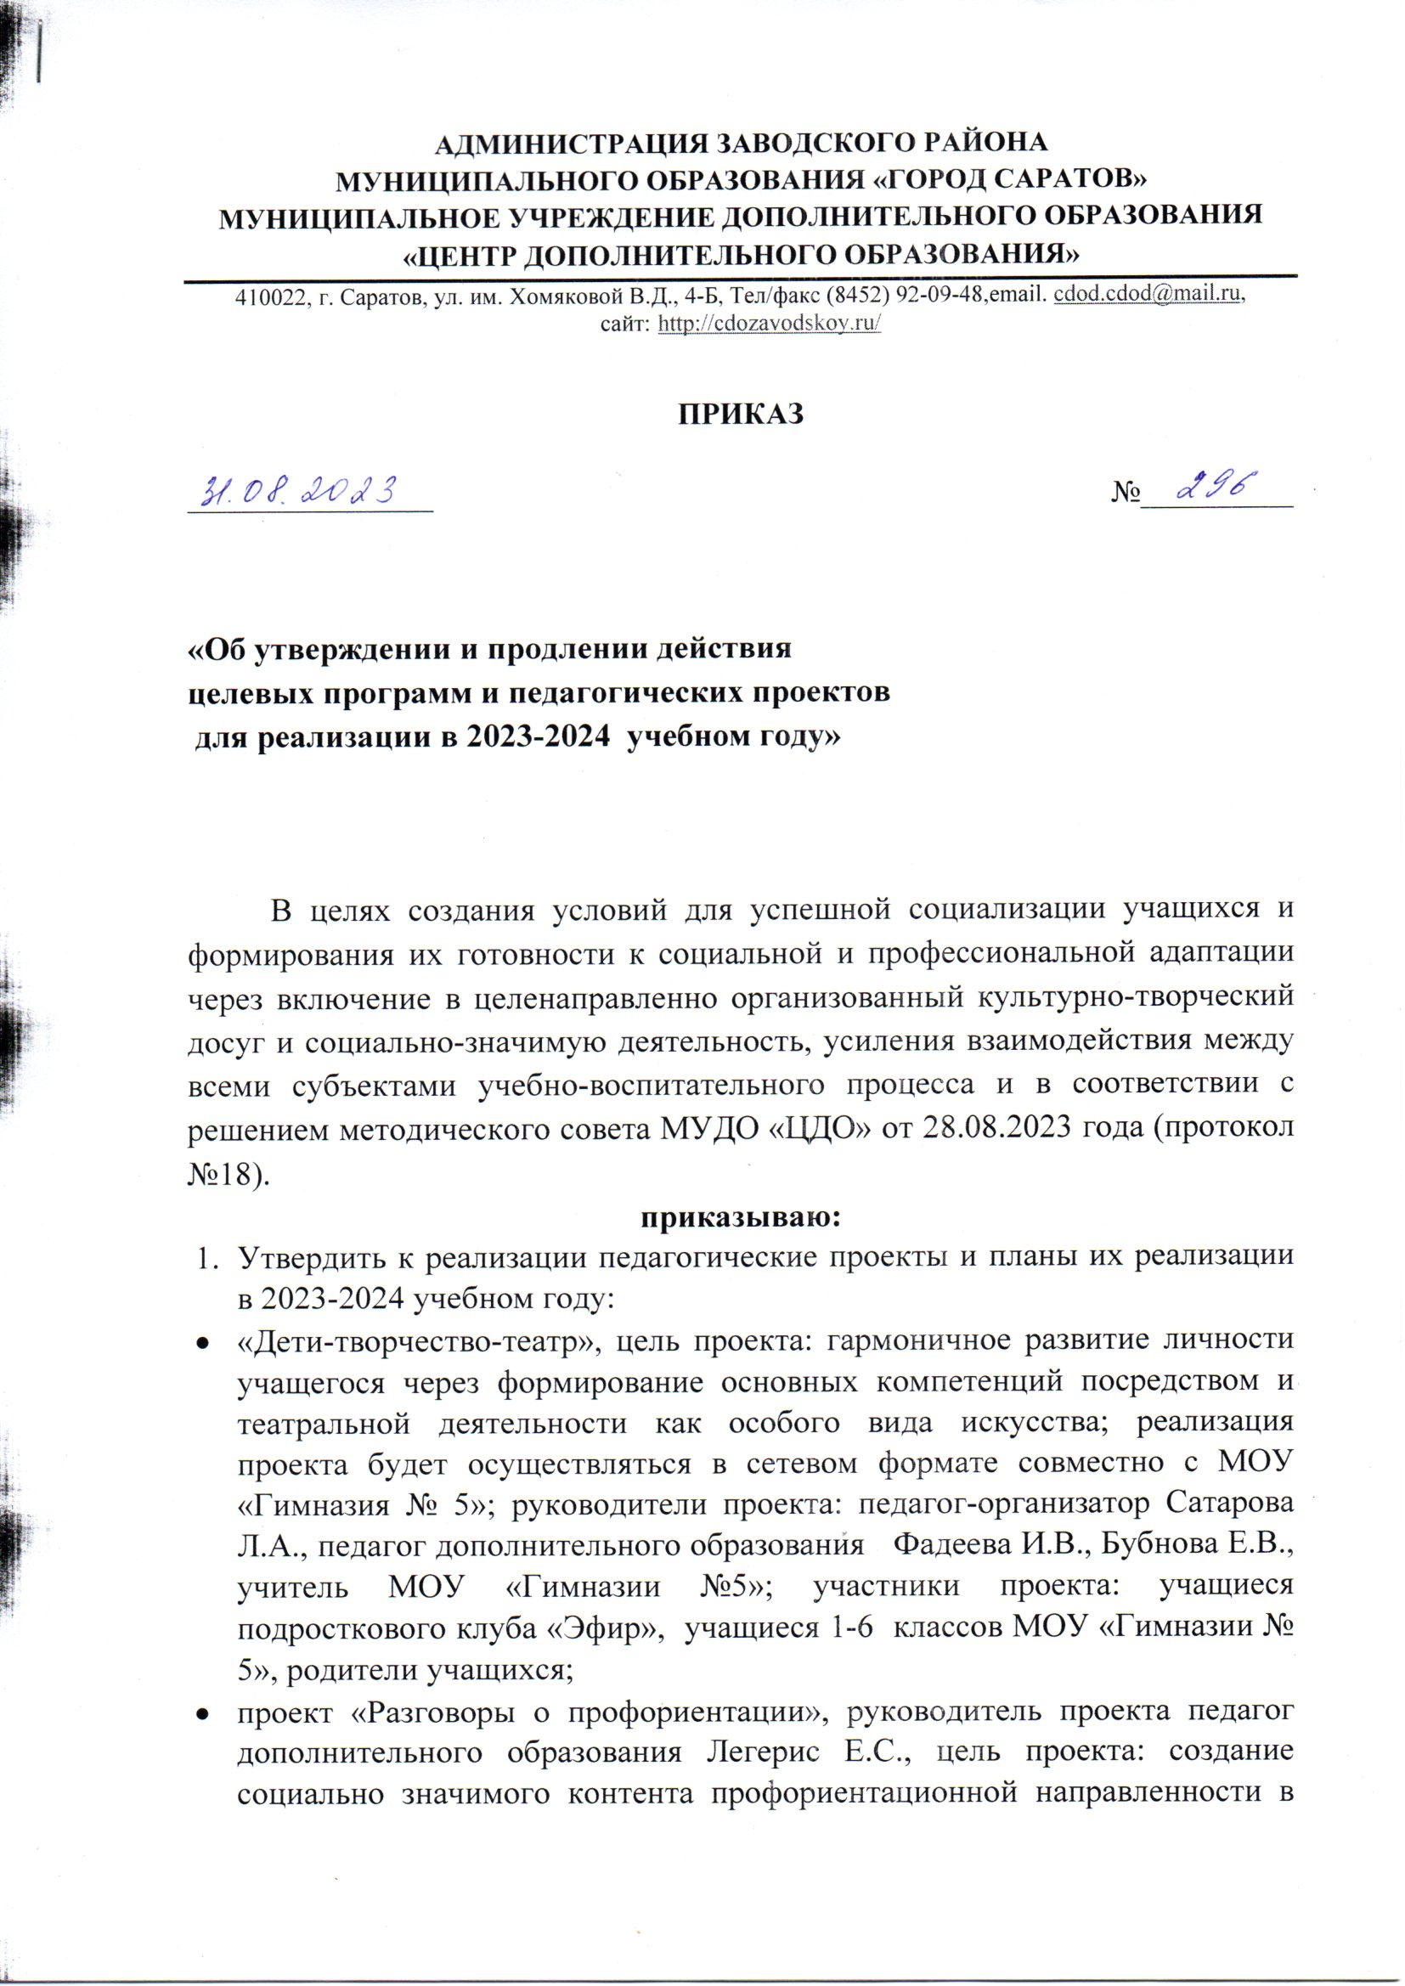
- формате интервью с представителями различных профессий доступного для широкой аудитории, участники реализации проекта - учащиеся объединения «Шаг в будущее». Срок реализации 5 лет;
- проект «Символы России», направленный на формирование элементов гражданственности и патриотизма, уважительного отношения к истории России и ее народной символике; автор - методист Панина Наталья Викторовна, срок реализации сентябрь-март 2024 года;
- проект «В ожидании праздника» педагога дополнительного образования Калининой Г.В., цель проекта: создание условий для развития творческих способностей ребенка через декоративно-прикладное творчество, приобщение учащихся к традициям и обычаям народной культуры, участники проекта – учащиеся объединения «Паутинка», срок реализации: ежегодно с сентября-май;
- проект «Будущие профессионалы», в рамках реализации ДООП «Шаг в будущее», педагога Легерис Е.С., участники проекта - учащиеся 7-11 классов школ района, продолжительность - 3,5 месяца; цель проекта: оказание профориентационной помощи в подготовке к выбору профессии, привлечение учащихся общеобразовательных школ в объединение «Шаг в будущее»;
- краткосрочный онлайн-проект «Блог о народной культуре. Русские Святки» в рамках реализации ДООП программы фольклорного ансамбля «Лукошко», руководители: педагог дополнительного образования Енокян М.А., концертмейстер Енокян А.Б.; цель: приобщение учащихся родителей и пользователей интернета к истокам русской народной культуры путём знакомства с народным праздником Святки, его обычаями, обрядами, музыкальным фольклором;
- проект «Во что играем, то и пожинаем», реализация проекта в обновлённом виде с сентября 2023 года ежегодно, первоначальная реализация – 2018 год. Руководитель проекта: Венгловская Т.А. Проектная линия: лепка исторической глиняной игрушки, организация ролевых игр со слепленными игрушками;
- проект «Делами добрыми едины», реализация проекта в обновлённом виде с 2023 года ежегодно, первоначальная реализация – 2018 год. Руководители проекта: Шапошникова О.В., Кужданова И.М. Проектная линия: экологическое образование, патриотическое воспитание детей, озеленение улиц, защита животных, птиц, растений;
- проекта «Вместе весело играть», реализация проекта в обновлённом виде с сентября 2023 года ежегодно, первоначальная реализация – 2018 год, руководитель проекта: Кужданова И.М., проектная линия: развитие коммуникативных навыков учащихся посредством подвижных игр;
- проект: «Детский театр», реализация проекта в обновлённом виде с сентября 2023 года ежегодно, первоначальная реализации – 2018 год, руководители проекта: Паглазова Н.Э., Шапошникова О.В.., проектная линия: развитие и воспитание учащихся младшего школьного возраста средствами художественной деятельности;

- Утвердить планы реализации целевых программ на 2023-2024 учебный год:
- культурно-нравственной программы «Сознательный выбор добра», руководитель программы: заведующий отделом Кулакова О.Б.; цель программы: приобщение к культурному наследию, воспитание уважения к культуре, традициям и обычаям народов, развитие чувства долга, справедливости, милосердия, дружелюбия, формирование выраженной нравственной позиции, способности к сознательному выбору добра, развитие сопереживания и позитивного отношения к людям, содействие формированию у учащихся позитивных жизненных ориентиров и планов, собственной точки зрения, способности к разрешению конфликтов и достижению согласия;
- программы «Путь к успеху», направленную на выявление, поддержку и развитие талантливых и одаренных детей и подростков, создание условий их самореализации, профессионального самоопределения в соответствии со способностями, руководители программы методист Галюк А.М., методист Кумарова С.Е., куратор программы – заместитель директора по УВР Шмалей С.Г.

- Утвердить планы реализации педагогических проектов на 2023-2024 учебный год:
- проект «Дети+Творчество=Творческие дети», руководители проекта: Сиваченко О.А., Сиваченко А.В., Талдыкина А.В., Исаева Н.А., проектная линия: постановка и показ спектаклей с целью приобщения детей и подростков к театральному и хореографическому творчеству.
- проект «Социализация музыкально-компетентностных учащихся ОРНИ «Резонанс» в социуме образовательных учреждений, руководители проекта: Федотов И.Ю., Шайхутдинов Л.Х., проектная линия: выполнение социального заказа государства на воспитание подрастающего поколения, умеющего нестандартно мыслить, ставить и разрешать проблемы, быть социально активным;
- проект «Каникулы в городе», проектная линия: организация досуга детей микрорайона в каникулярный период с дальнейшим привлечением к занятиям в объединениях, руководитель проекта: заведующий отделом Кулакова О.Б.
- проект «Мы вместе» (работа с семьёй и родителями), руководитель проекта: заведующий отделом Кириллова Ж.В., проектная линия: внедрение модели взаимодействия работы с семьями учащихся, вовлечение их в единое образовательное пространство как полноправных субъектов деятельности;
- проект «Знакомство с писателями нашего города», направленный на популяризацию чтения, развитие устойчивого интереса к произведениям детских писателей, реализация проекта сетевая: совместно с МОУ «ООШ № 26», участники проекта – учащиеся 7-10 лет, руководители проекта – педагог-организатор Шапошникова О. В., педагог дополнительного образования Паглазова Н.Э.;
- педагогический проект «Истоки Саратовского ремесла», цель: создание условий для мотивации к изучению и изготовлению традиционной Саратовской глиняной игрушки, реализация проекта сетевая – совместно с МОУ «ООШ № 26», участники проекта – учащиеся 7-9 лет авторы проекта: педагог-организатор Шапошникова О.В., педагог дополнительного образования Паглазова Н.Э.
- проект «Народные промыслы России», руководитель проекта: педагог дополнительного образования Енокян М.А., концертмейстер Енокян А.Б., проектная линия: углубление представления детей о России, о культуре и творчестве русского народа, изучение традиционных промыслов и ремесел России;
- проект «Ярмарка сувениров», руководитель проекта педагог дополнительного образования Слободчикова О.Н., проектная линия: формирование дивергентного мышления и креативности, навыков коммуникативной и исследовательской деятельности у учащихся объединения «Ярмарка сувениров»;
- проект «Семейный поход выходного дня», руководитель проекта: Форофонтов А.П., проектная линия: формирование культуры здоровья в семье, семейной традиции в проведении свободного времени, укрепление и развитие тесной связи и взаимодействия учреждения дополнительного образования и семьи для обеспечения благоприятных условий жизни и воспитания здорового ребёнка путём организации и проведения походов выходного дня;
- проект «Патриотическое воспитание в объединении «Спортивный судомоделизм», руководитель проекта: Тарновсккий А.Б., проектная линия: формирование у учащихся объединения «Спортивный судомоделизм» патриотизма, чувства гордости за свою Родину, готовности к защите интересов Отечества;
- проект «Русское народное творчество детям», руководители Енокян М.А., Енокян А.Б., проектная линия: приобщение к истокам русской народной

